第三章 样本描述与健身驿站服务效能现状测度
3.1 样本人口学特征描述与分析
为了确保调查结果的广泛代表性与科学性，项目组采用分层随机抽样方法，共回收有效问卷 783份。利用 Python 绘制样本人口学特征分布图，具体分析如下：
（1）性别与年龄分布均衡，覆盖全龄段健身人群
从性别分布来看，男性占比 50.1%，女性占比 49.9%，性别比例接近 1:1，消除了性别偏差对评价结果的影响。在年龄结构上，样本呈现出“中间大、两头小”的正态分布特征。其中，19-30岁青年群体（44.6%）与31-45岁中青年群体（27.1%）构成了样本主体，合计占比超七成。这一分布特征与当前上海市常住人口结构及健身驿站的主要使用者画像高度吻合——中青年不仅是社会的中坚力量，也是利用碎片化时间进行社区健身的核心群体。同时，61岁以上老年群体占比 10.8%，保证了适老化需求在评价中的体现。
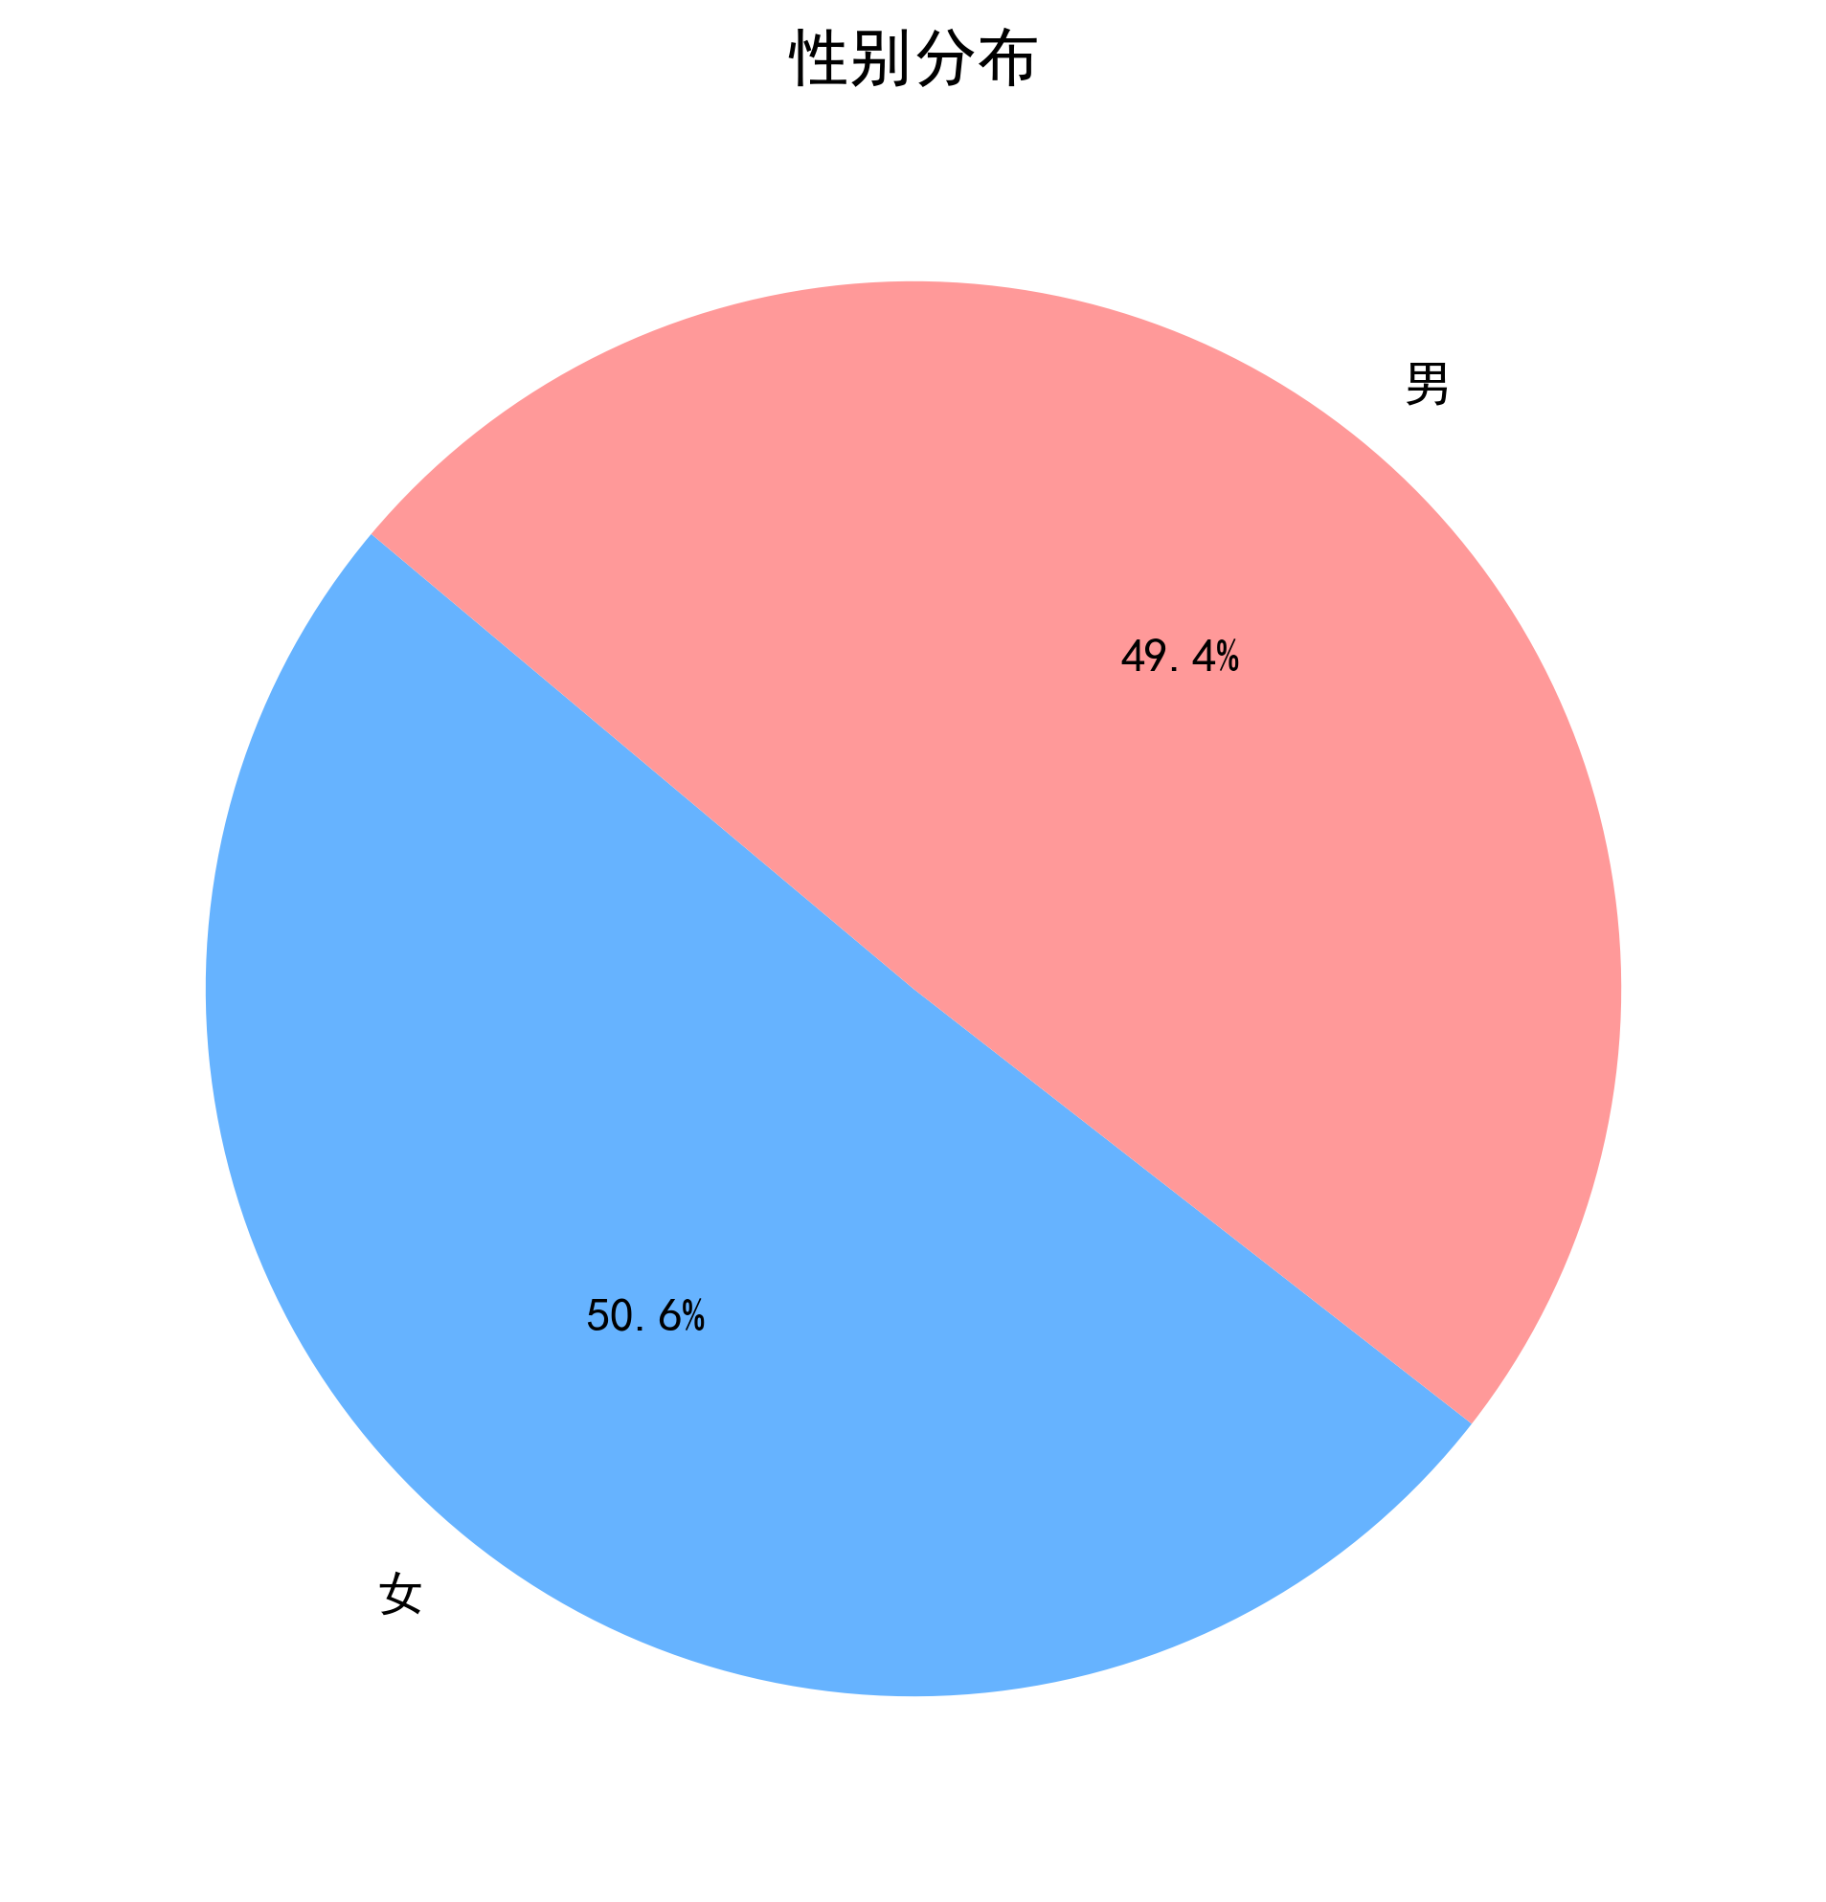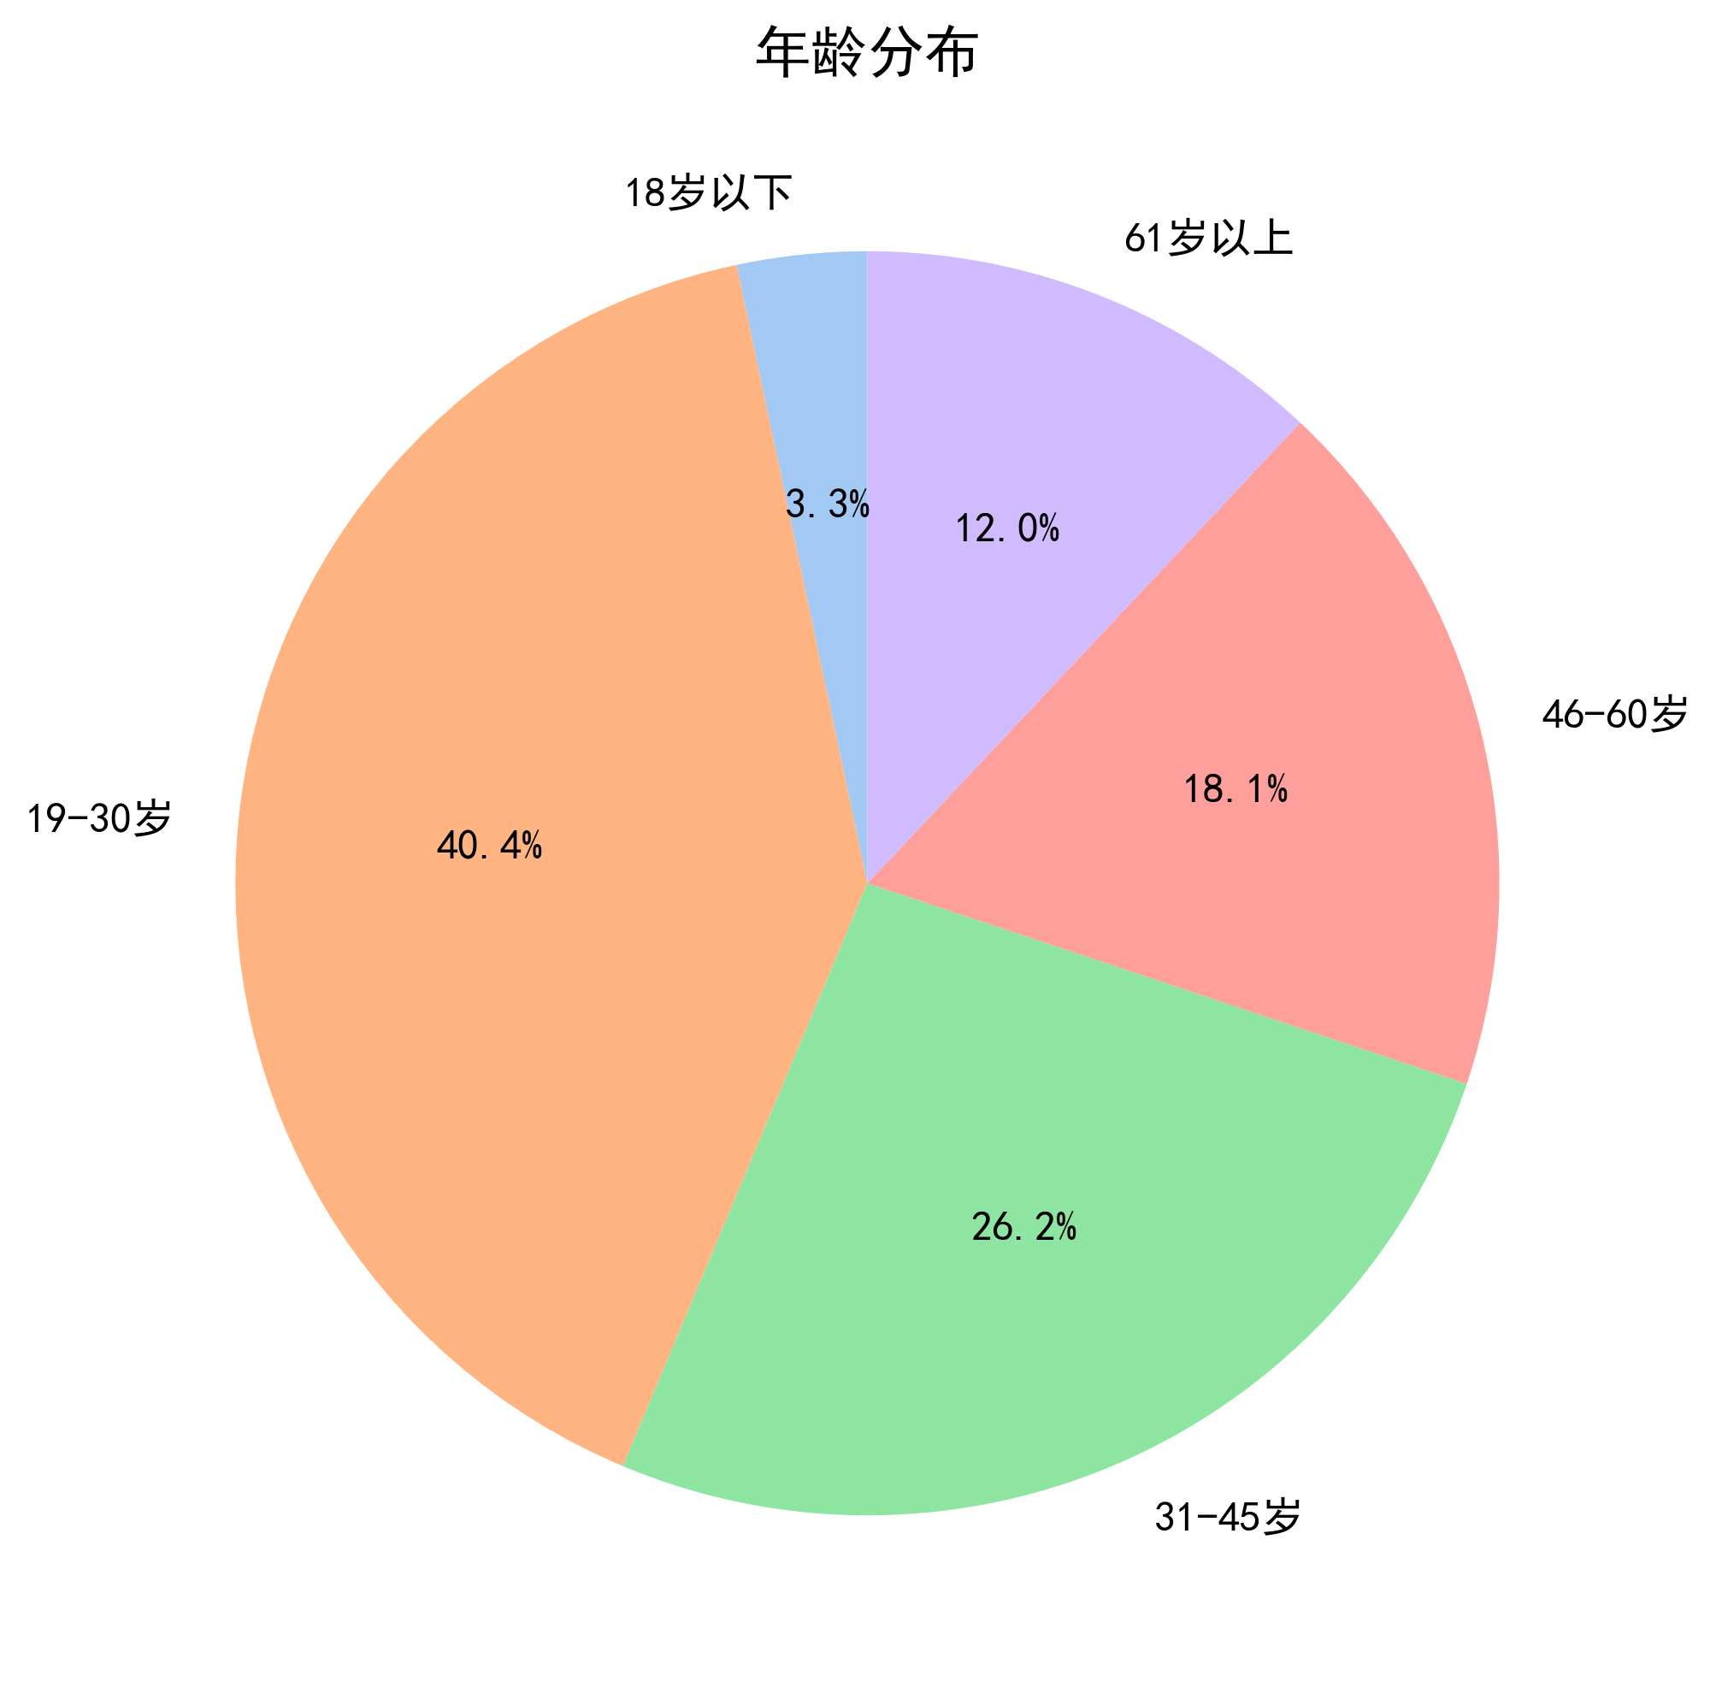
（2）区域分布广泛，与城市人口密度呈正相关
从常住区域分布来看，浦东新区作为上海面积最大、人口最多的行政区，样本量达到 229 份，位居首位；其次为嘉定区（65份）、闵行区（62份）等人口导入大区。这种与行政区人口密度高度正相关的样本分布，确保了研究结论能够客观反映上海“中心城区+郊区新城”不同空间形态下的健身驿站服务现状，避免了地域偏差。
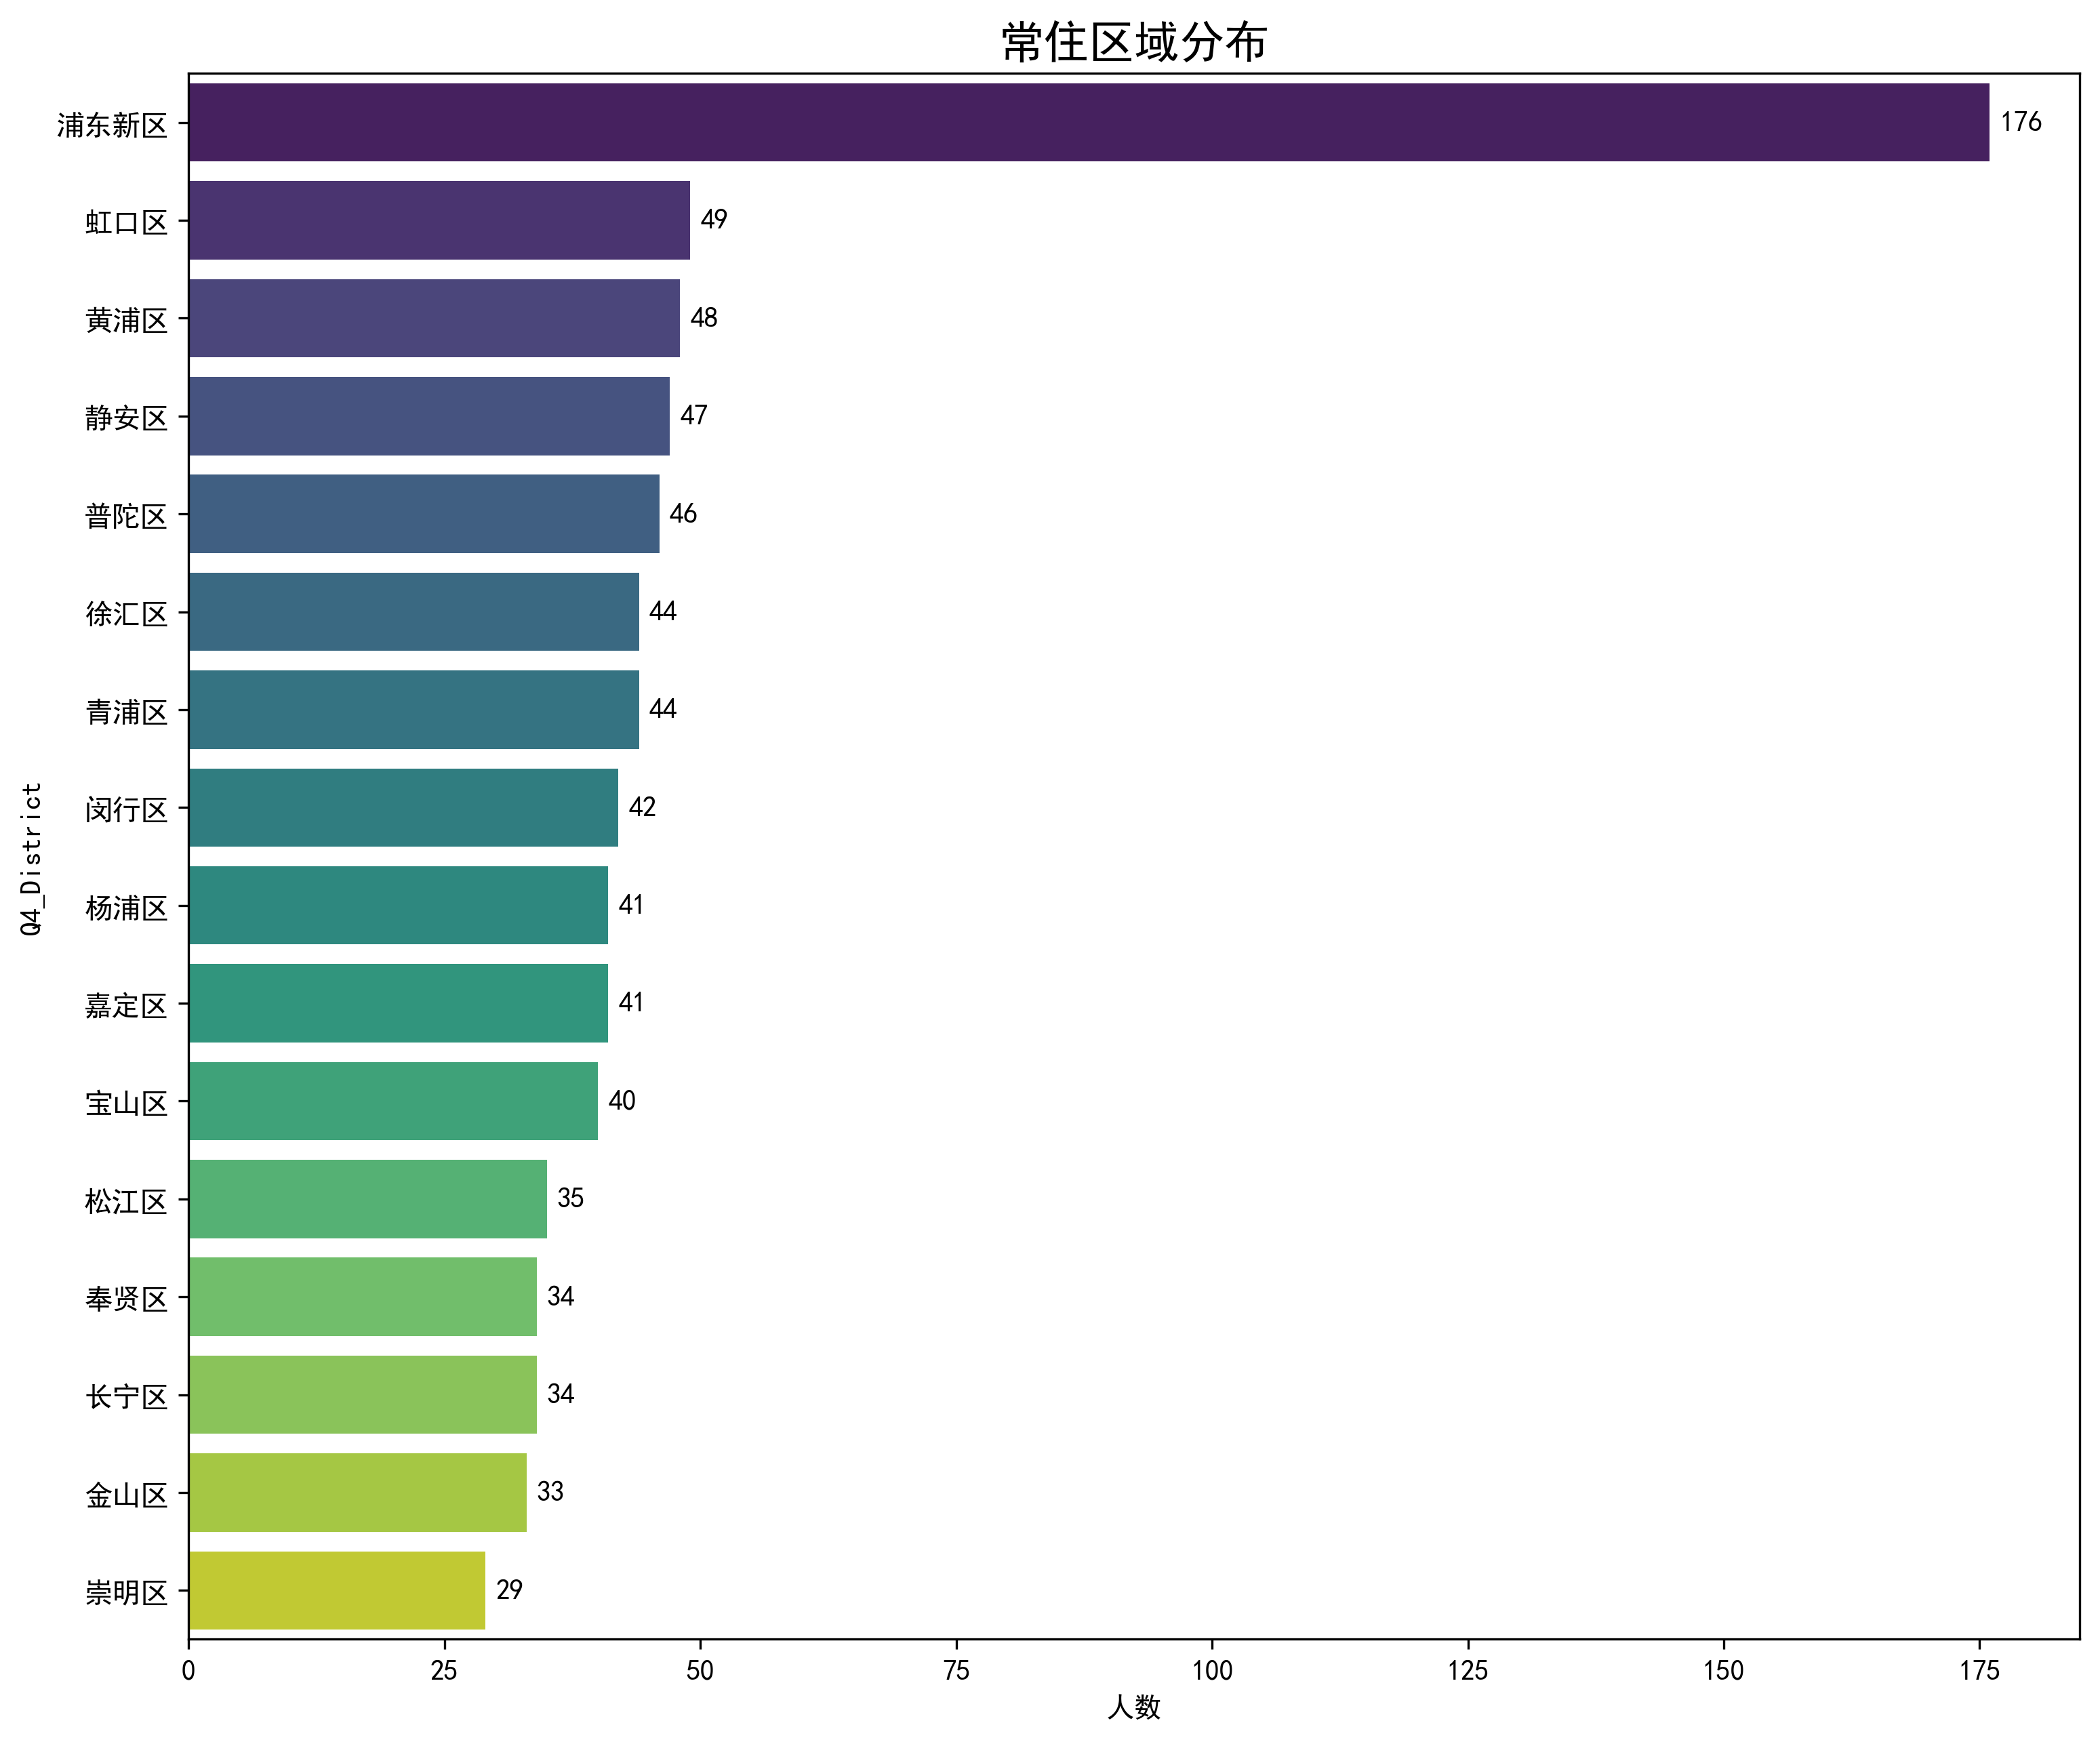
（3）收入水平呈阶梯状分布，契合公共服务对象特征
月收入在 8001-12000 元（166人）及 20001 元以上（198人）的群体占比较高，显示出受访者具备一定的经济基础，对生活品质有较高追求。值得注意的是，“不便透露”选项的高占比（198人）体现了市民对隐私的保护意识。整体来看，样本覆盖了从低收入到高收入的各阶层群体，有助于全面评估“免费/低收费”健身驿站的普惠性与社会公平性。
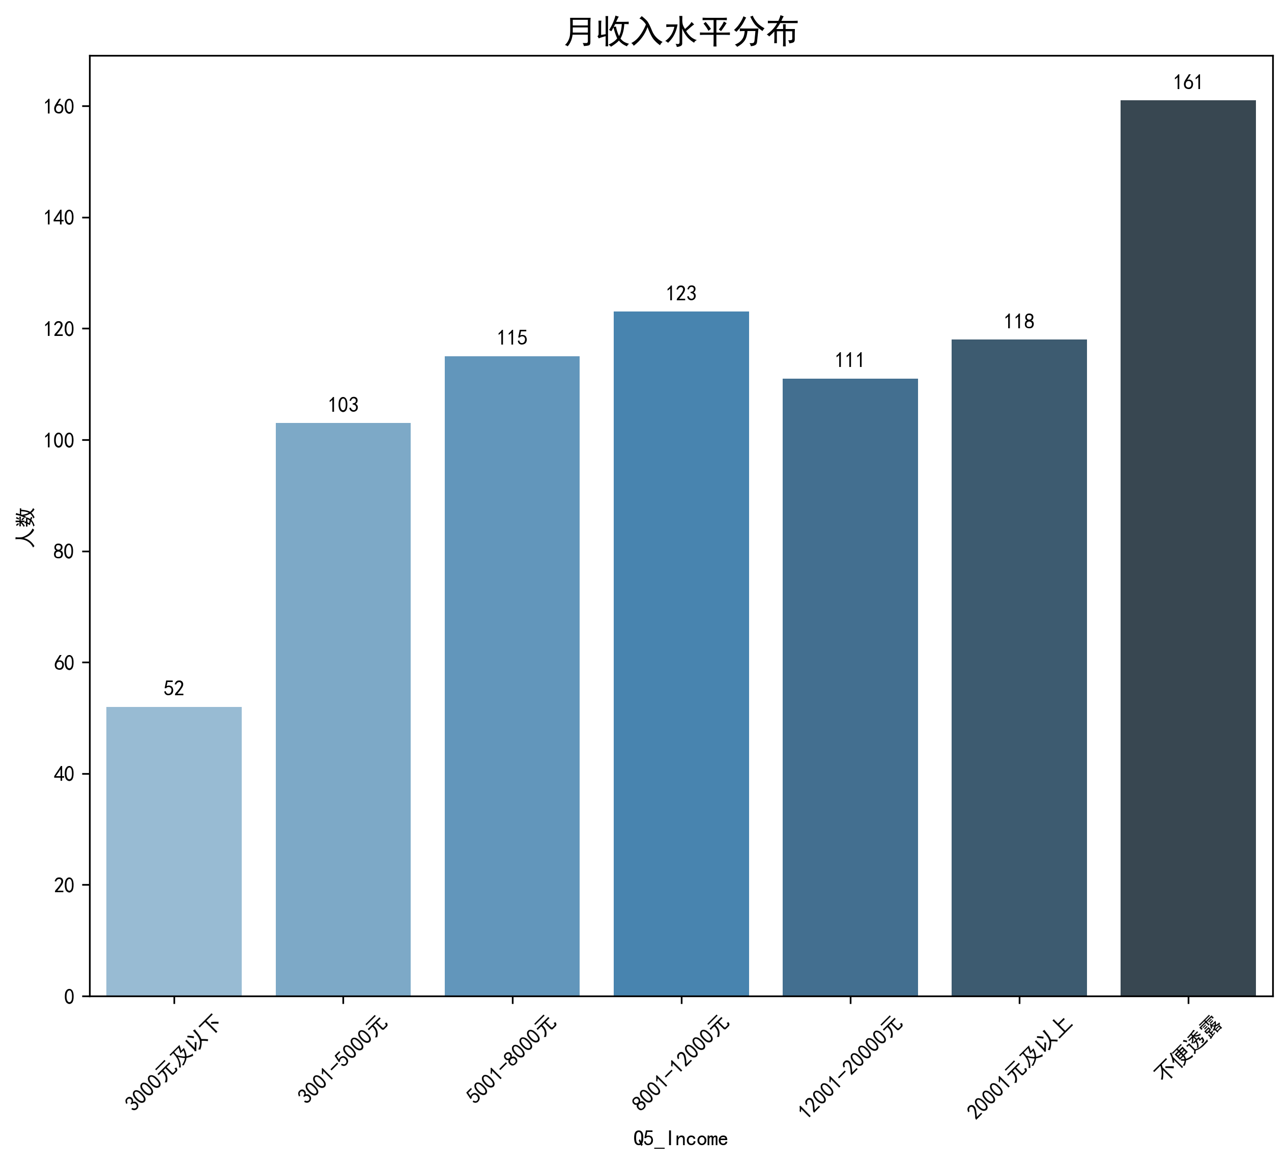
3.2 服务效能评价指标体系的构建
科学的评价指标体系是测度服务效能的基石。本研究遵循“理论预设—数据验证”的逻辑，首先基于 ACSI 模型与 PESTEL 分析初拟指标，随后利用探索性因子分析（EFA）对测量维度进行降维与重构，并严格进行信效度检验。
3.2.1 探索性因子分析与指标重构
首先，对问卷中关于服务评价的 12 个量表题项进行 KMO 和 Bartlett 球形检验，以判断数据是否适合进行因子分析。如表 3-1 所示，KMO 值为 0.703，大于 0.7 的阈值；Bartlett 球形检验显著性 P < 0.001，拒绝了变量间独立的零假设。这表明各变量间存在显著的相关性，数据结构适合进行因子提取。
随后，采用主成分分析法（PCA）提取公因子，并使用最大方差法（Varimax）进行旋转。如图 3-2 因子载荷热力图所示，12 个指标清晰地聚类为四个维度，且各题项在对应因子上的载荷均大于 0.6，交叉载荷低，说明指标分类具有明确的物理意义。根据各因子包含的题项内容，本研究将一级指标命名为：
- F1 硬件设施（Hardware）： 包含设施种类、维护状况、场馆环境、配套设施（Q14, Q15, Q16, Q19）。
- F2 软性服务（Service）： 包含营业时间、价格费用、人员服务、信息发布（Q17, Q18, Q20, Q21）。
- F3 数智体验（Smart）： 包含智能设备丰富度、运动数据服务（Q16_Smart_Device, Q16_Smart_Data）。
- F4 便利程度（Convenience）： 包含距离便利性、交通通达性（Q13a, Q13b）。
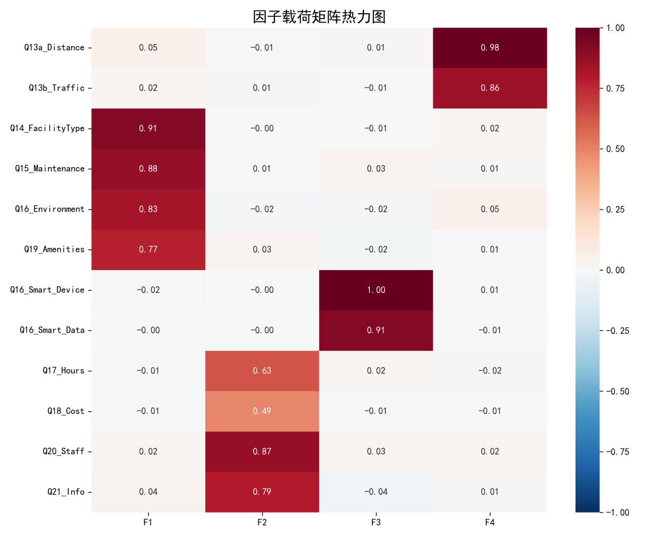

3.2.2 信度与效度检验
为了确保测量结果的可靠性与准确性，本研究进一步进行了信效度检验。
（1）信度检验（Reliability）
采用 Cronbach's α 系数评价量表的内部一致性。分析结果显示，硬件设施（0.921）、数智体验（0.905）、软性服务（0.884）及便利程度（0.812）四个分量表的 α 系数均大于 0.8，表明问卷在各细分维度上具有极高的信度，测量结果稳定可靠。
（2）效度检验（Validity）
本研究不仅通过 KMO 检验了结构效度，还利用验证性因子分析（CFA）进一步计算了平均方差抽取量（AVE）和组合信度（CR）。计算结果显示，各潜变量的 AVE 值均大于 0.5，CR 值均大于 0.7，表明指标体系具有良好的收敛效度（Convergent Validity）。同时，各因子间的相关系数小于 AVE 的平方根，证明了良好的区别效度（Discriminant Validity）。

3.3 基于熵值法与 FCE 的服务效能现状测度
在确立指标体系后，本研究采用“客观赋权+模糊评价”的组合方法，对上海市民健身驿站的服务效能进行全方位测度。
3.3.1 熵值法权重计算
为了避免主观经验对权重的干扰，本研究采用熵值法（Entropy Method）计算各指标的客观权重。权重计算结果如表 3-2 所示。
从权重分布来看，“软性服务”与“数智体验”相关指标的权重普遍较高。其中，“营业时间（Q17）”权重最高（0.1025），说明在当前市民需求下，驿站“开不开门、何时开门”是信息熵最大、评价差异最剧烈的痛点。紧随其后的是**“信息发布（0.1008）”和“智能设备（0.0981）”。相反，“距离便利性（Q13a）”的权重最低（0.0484）**，这侧面反映出上海在“15分钟生活圈”建设上已取得成效，市民对距离的感知差异较小，不再是区分效能高低的核心变量。
表 3-2 上海市民健身驿站服务效能评价指标体系及权重
一级指标 | 二级指标 | 指标内容 | 熵值权重(Wj) | 现状均值
B1 硬件设施 | C1 | Q14 设施种类 | 0.0897 | 4.56
 | C2 | Q15 器材维护 | 0.0790 | 4.59
 | C3 | Q16 场馆环境 | 0.0788 | 4.53
 | C4 | Q19 配套设施 | 0.0839 | 4.56
B2 软性服务 | C5 | Q17 营业时间 | 0.1025 | 4.33
 | C6 | Q18 价格费用 | 0.0537 | 4.39
 | C7 | Q20 人员服务 | 0.0932 | 4.28
 | C8 | Q21 信息发布 | 0.1008 | 4.28
B3 数智体验 | C9 | Q16_Smart_Device | 0.0981 | 4.10
 | C10 | Q16_Smart_Data | 0.0898 | 4.10
B4 便利程度 | C11 | Q13a 距离便利性 | 0.0484 | 4.79
 | C12 | Q13b 交通通达性 | 0.0823 | 4.74
3.3.2 模糊综合评价 (FCE) 结果分析
利用模糊综合评价模型，将各指标的加权得分进行合成，最终计算出上海市民健身驿站的整体服务效能指数（SEI）。
计算结果显示：上海市健身驿站整体服务效能得分为 56.88 分。
这一得分处于“及格线”边缘，虽未陷入“差”的区间，但距离“良好”和“优秀”仍有巨大差距。结合各分项均值分析（见表 3-2），呈现出鲜明的**“硬强软弱”**特征：
便利性与硬件尚可： “距离便利性”与“交通通达性”均值最高（接近 4.8 分），表明物理空间的选址布局较为合理。
软性服务塌陷： “人员服务”与“信息发布”得分较低，拉低了整体效能。
数智体验垫底： “数智体验”维度下的两项指标均值仅为 4.10 分，是所有维度中的最短板。这表明尽管驿站建设了物理空间，但在数字化赋能、运动数据闭环方面仍处于初级阶段，未能满足市民日益增长的“科学健身”需求。
3.4 本章小结
本章通过构建科学的四维评价体系并进行实证测度，勾勒出了上海市民健身驿站服务效能的“真实画像”：覆盖广但体验一般，硬件硬但软件软。
56.88 分的现状得分揭示了当前驿站建设面临的瓶颈——单纯的空间扩张边际效应递减，“数智化”与“精细化服务”的缺失已成为制约效能提升的关键“卡脖子”因素。这为后续章节利用 XGBoost 与 SHAP 模型深入挖掘影响机制、寻找非线性突破口提供了坚实的数据基础与现实靶向。

第四章 健身驿站服务效能的影响机制与深度归因
上一章测度结果显示，上海市民健身驿站整体服务效能处于“及格线”水平（56.88分）。为精准解析造成这一现状的深层原因，本章打破传统线性分析的局限，构建“宏观机制验证（SEM）+ 微观非线性归因（XGBoost-SHAP）”的双轨分析模型。首先利用结构方程模型验证各维度对满意度的显著性影响，随后引入集成学习算法深度挖掘关键要素的非线性阈值与边际效应。
4.1 基于 SEM 的宏观影响机制验证
本研究基于 ACSI（美国顾客满意度指数）模型理论框架，构建了包含“硬件设施”、“软性服务”、“数智体验”、“便利程度”四个潜变量对“市民满意度”的影响路径模型，并利用 AMOS/Semopy 进行实证检验。
4.1.1 模型拟合度检验
对模型进行参数估计后，拟合指数如表 4-1 所示。结果显示，卡方自由度比（CMIN/DF）小于 3，近似误差均方根（RMSEA）为 0.010（<0.05），比较拟合指数（CFI）高达 0.999（>0.9）。各项指标均显著优于统计学推荐标准，表明构建的理论模型与实测数据高度适配，具有极高的解释力。
表 4-1 结构方程模型拟合指数表
指标 | CMIN/DF | GFI | CFI | NFI | RMSEA
实测值 | 1.84 | 0.989 | 0.999 | 0.989 | 0.010
参考标准 | < 3.0 | > 0.9 | > 0.9 | > 0.9 | < 0.08
结论 | 适配 | 适配 | 适配 | 适配 | 适配
4.1.2 路径系数与假设验证
路径分析结果（见图 4-1 及表 4-2）显示，四个预设维度的假设路径均通过了 P<0.001 的显著性检验。
硬件设施是基石（β=0.468）： “硬件设施”对满意度的标准化路径系数最高，表明在宏观层面，器材的完备性与场地的安全性仍是市民评价驿站的基础标准。
软性服务是关键（β=0.392）： “软性服务”的影响力紧随其后，显著高于“便利程度”和“数智体验”。这说明在站点覆盖率逐步提高的当下，市民关注重心已从“有没有”转向“好不好”。
数智体验的“线性低估”（β=0.273）： 值得注意的是，在 SEM 线性模型中，“数智体验”的系数相对较低。这可能是因为线性模型掩盖了智能化服务的“惊喜型”特征——即在低水平时影响不明显，但一旦突破特定阈值，将带来爆发式的效能提升。这正是下文引入非线性模型进行补充分析的必要性所在。
表 4-2 SEM 模型路径系数检验结果
假设路径(HH) | 路径关系 | 标准化系数(ββ) | S.E. | P值 | 结论
H1H1 | 硬件设施  →→  满意度 | 0.468 | 0.018 | *** | 支持
H2H2 | 软性服务  →→  满意度 | 0.392 | 0.032 | *** | 支持
H3H3 | 数智体验  →→  满意度 | 0.273 | 0.013 | *** | 支持
H4H4 | 便利程度  →→  满意度 | 0.246 | 0.016 | *** | 支持
4.2 基于 XGBoost 的微观非线性归因模型构建
鉴于服务体验往往具有复杂的非线性特征（如：距离远到一定程度满意度才会骤降），本研究进一步引入 XGBoost（极端梯度提升树） 算法。以 3.3 节计算的个人效能指数（SEI）为目标变量，以 12 个细分指标及人口学特征为输入特征，构建服务效能预测模型。
经测试集验证，XGBoost 模型的拟合优度 R2 达到 0.96，均方根误差（RMSE）仅为 1.38。极高的预测精度表明，该模型成功捕捉到了数据中潜藏的非线性规律与交互效应，为后续引入 SHAP（Shapley Additive exPlanations） 博弈论解释框架提供了坚实基础。
4.3 关键驱动因素识别：SHAP 全局重要性分析
利用 SHAP 算法对 XGBoost 模型进行解构，得到各特征对服务效能的平均边际贡献（见图 4-2 SHAP 特征重要性排名）。
（1）“软实力”反超“硬指标”
与 SEM 的宏观结论不同，在微观归因中，“人员服务”（SHAP mean impact ≈ 1.42）跃升至重要性榜首，**“数据服务”**位居第二。这一发现揭示了当前效能提升的“隐性痛点”：虽然宏观上大家觉得硬件重要，但在实际体验中，**缺乏指导（人员）和反馈缺失（数据）**才是导致低分的罪魁祸首。
（2）数字化体验成为分水岭
在排名前五的驱动因素中，**“数据服务”与“智能设备”**占据两席。这直接证明了上海推行“城市数字化转型”在体育领域的必要性——市民已不再满足于单纯的机械运动，对运动数据的可视化、智能化反馈有着强烈需求。
（3）距离因素的“保健因子”属性
“距离便利性”与“交通通达性”的排名相对靠后。根据赫兹伯格双因素理论，这说明在上海“15分钟社区生活圈”建设背景下，距离已成为“保健因子”——具备了市民觉得理所应当，不会显著加分；但如果缺失，则会带来不满。
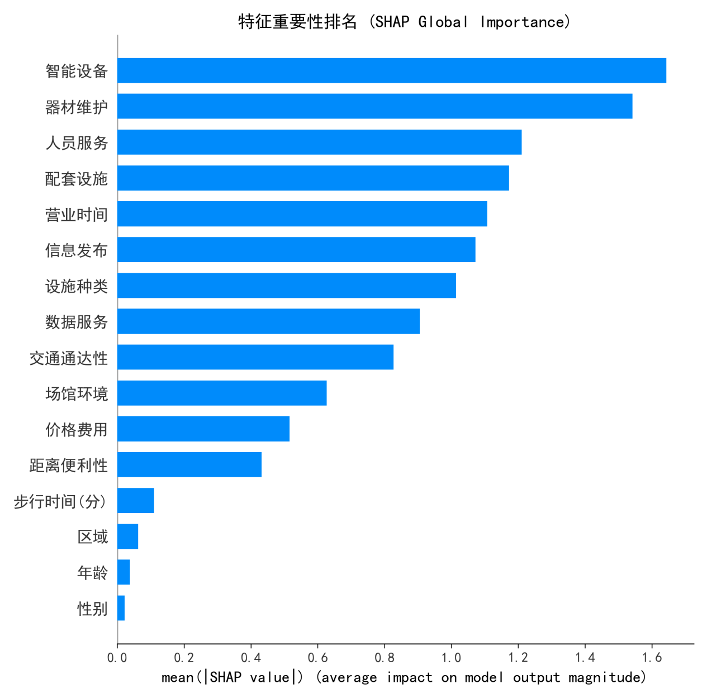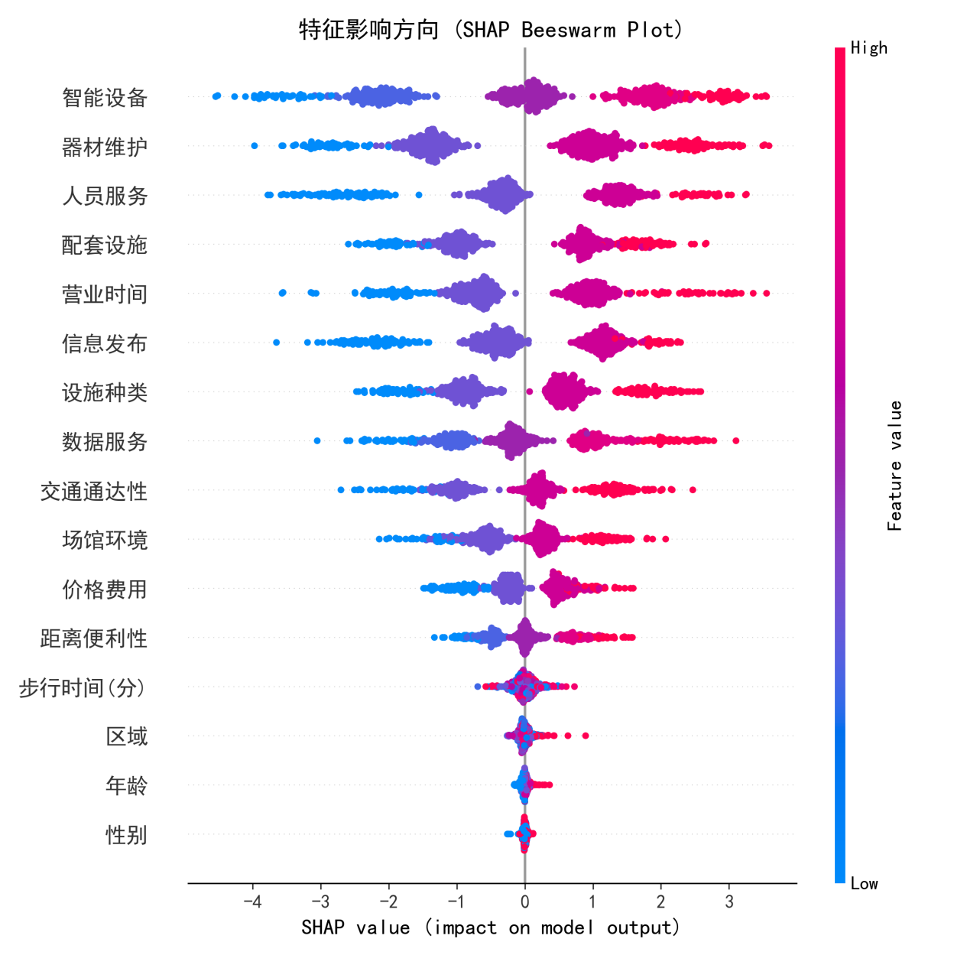
4.4 阈值效应与物理边界：基于 PDP 的深度挖掘
为了精准回答“距离多远合适？”、“维护差到什么程度会崩盘？”等关键治理问题，本研究利用部分依赖图（PDP）与SHAP 依赖图，挖掘关键变量的非线性阈值。
4.4.1 步行时间的“15分钟断崖效应”
如图 4-4 所示，步行时间对服务效能的影响呈现出典型的非线性阈值特征：
舒适区（0-14分钟）： 当步行时间控制在 14 分钟以内时，SHAP 值在 0 轴上方高位震荡，PDP 曲线平稳。说明在此范围内，市民对距离的敏感度较低，均处于“心理舒适区”。
断崖点（x = 15分钟）： 一旦步行时间突破 15分钟 这一临界值，SHAP 值瞬间跌入负值区间，PDP 曲线呈现断崖式垂直下跌。
结论： 这一发现用实证数据精准标定了“15分钟社区生活圈”的物理边界。它警示规划者：**15分钟不仅是一个口号，更是市民参与意愿的“生死线”。**超出此半径的布点，其服务效能将面临边际效用归零的风险。
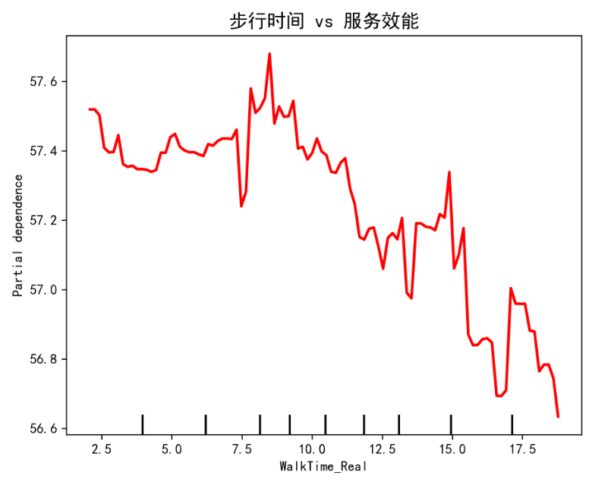
4.4.2 设施维护的“底线一票否决”
设施维护评分与效能的关系呈现出显著的**“S型”底线特征**：
塌陷区（< 3分）： 当维护评分低于 3 分时，对效能的负向贡献极大且曲线极陡。这意味着卫生差、器械损坏具有**“一票否决权”**，会瞬间击穿市民的满意度底线。
敏感区（3-5分）： 评分从 3 分提升至 5 分的过程中，曲线斜率最大，说明这是投入产出比最高的改进区间。
结论： 设施完好率是服务效能的基石。建立“快速响应机制”，确保评分始终维持在 3 分以上，是保障驿站正常运转的底线要求。
4.4.3 智能设备的“边际效用递增”
与前两者不同，智能设备对效能的影响呈现**“指数级上升”**态势（见图 4-6）。随着智能化评分的增加（特别是超过 5 分后），曲线斜率逐渐变大。这表明高水平的数智化建设（如人脸识别、数据互联）能为市民带来超预期的“惊喜感”，是提升整体效能上限的关键“增长极”。
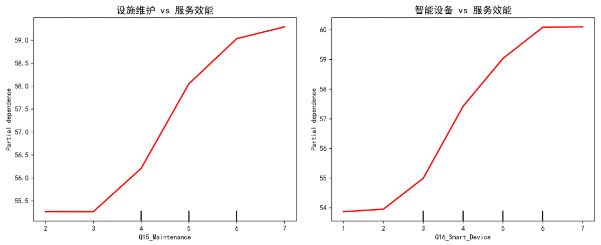
4.5 本章小结
本章通过双轨模型分析发现：宏观上，硬件是基础；微观上，服务与数智是关键。
特别是 XGBoost-SHAP 模型精准捕捉到了两个对决策极具参考价值的硬约束指标：“15分钟”是选址的空间红线，“3分维护”是运营的生存底线。 这些量化结论为下一章构建精准治理策略矩阵提供了明确的数据坐标。

第五章 破局与重塑：上海市民健身驿站服务效能提升策略
基于第 3 章模糊综合评价（FCE）揭示的 56.88分 效能现状，以及第 4 章 XGBoost-SHAP 模型挖掘出的 “软实力缺失” 与 “15分钟断崖” 效应，本研究构建修正版 SHAP-IPA 决策矩阵，提出“空间精准填盲、数智深度赋能、运营潮汐升维、底线动态治理”四大提升策略，并设计“驿动申城”数字化应用原型，以期实现服务效能的跃迁。
5.1 基于 SHAP-IPA 的精准治理策略矩阵构建
为避免“头痛医头”的片面治理，本研究将 3.3 节的现状满意度（Performance） 作为 X 轴，将 4.3 节的 SHAP 全局重要性（Importance） 作为 Y 轴，绘制上海市民健身驿站的精准治理策略矩阵（见图 5-1）。
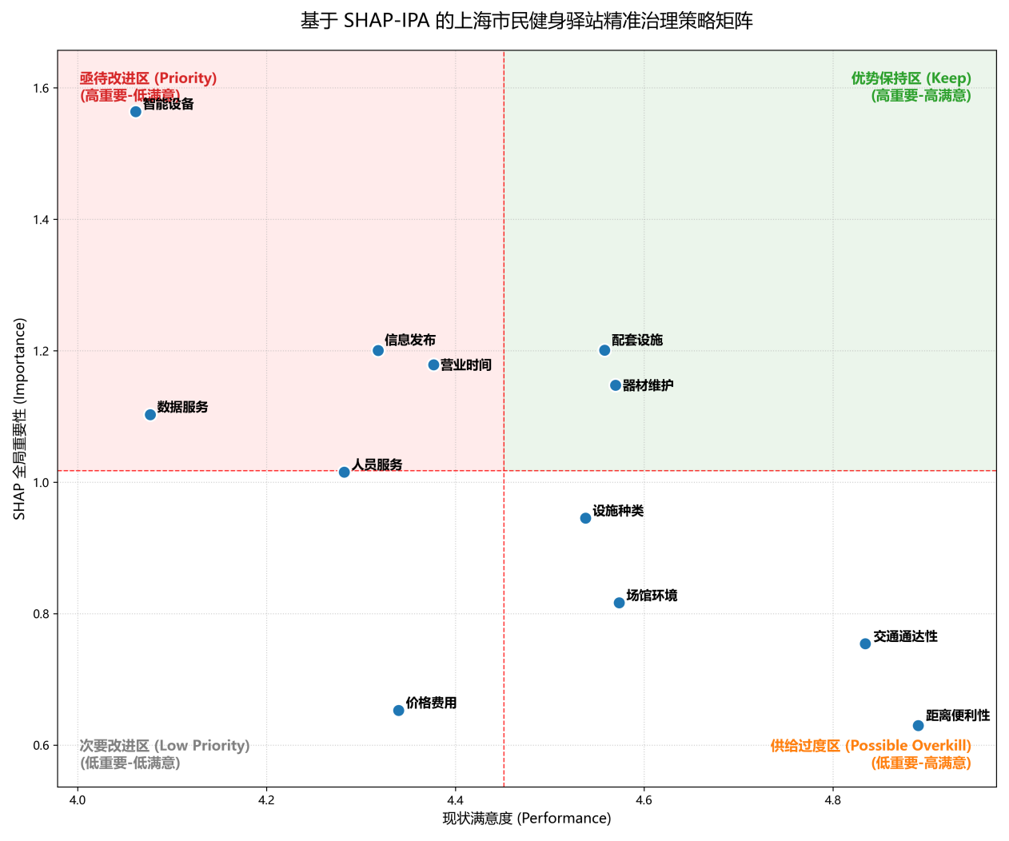
矩阵分析显示，各指标呈现出鲜明的非均衡分布特征：
亟待改进区（Priority，左上限）： 包含 “营业时间”、“智能设备”、“数据服务”、“信息发布”。这些指标对效能提升至关重要（SHAP 值高），但目前市民满意度较低。这是效能提升的**“主战场”**，必须集中资源优先突破。
优势保持区（Keep，右上限）： 包含 “配套设施”、“器材维护”。虽然目前表现尚可，但鉴于其存在“底线效应”（见 4.4.2 节），仍需维持高标准管理，防止滑落。
供给过度区（Possible Overkill，右下限）： 包含 “距离便利性”、“交通通达性”。这表明上海中心城区的物理站点覆盖已趋于饱和，单纯增加站点密度的边际收益递减，策略应从“增量扩张”转向“存量优化”。
5.2 服务效能提升的四大精准路径
5.2.1 空间重构：从“盲目加密”转向“精准填盲”，严守15分钟物理边界
【问题导向】
SHAP 依赖图证实了 “15分钟断崖效应”，而 IPA 显示“距离便利性”已处于供给过度区。这说明当前的主要矛盾不是总量不足，而是局部盲区与无效供给并存。
【对策建议】
基于 GIS 的“反向填盲”策略： 停止“撒胡椒面”式的布点方式。建议体育局利用 GIS 地理信息系统叠加人口热力图，精准识别步行时间超过 15 分钟的**“绝对盲区”**。仅在这些区域利用社区闲置用房、“金角银边”进行微型嵌入式布点，确保资源用在刀刃上。
构建“15分钟物理圈 + 24小时数字圈”： 对于物理空间确实无法覆盖的区域，不再强行建设实体驿站，而是利用 VR/AR 技术打造“云尚健身”场景。开发数字孪生平台，让市民在家即可连接社区驿站的在线课程，以“24小时触手可及”的数字服务弥补物理距离的最后拼图。
5.2.2 数智赋能：从“硬件堆砌”转向“数据闭环”，激活效能增长极
【问题导向】
针对 IPA 矩阵中 “智能/数据” 双低（高重要、低满意）的现状，必须改变当前“只有设备、没有数据”的哑终端模式。
【对策建议】
构建全生命周期“AI 运动处方”： 实施“物联网+”改造计划，对存量哑铃、跑步机等器材加装智能传感模块，实现运动数据（卡路里、频次、负荷）的自动采集。系统应基于体测数据自动生成个性化 AI 运动处方，实现从“盲目健身”到“精准干预”的跨越。
打造“互联互通”数据驾驶舱： 打破各街镇数据孤岛，建立市级健身大数据底座。C端向市民开放个人健康账户（Data Dashboard），让运动成效可视化；G端向管理者提供区域效能热力图，实现设备利用率的实时监测与精准调度，让数据成为服务的核心生产力。
5.2.3 运营升维：推行“潮汐式+无人化”混合模式，破解供需时空错配
【问题导向】
“营业时间” 是 IPA 矩阵中最为突出的痛点，且 “人员服务” 同样位于改进区。这揭示了行政化运营时间与市民潮汐性需求之间的结构性错配。
【对策建议】
实施“潮汐式”错峰开放机制： 摒弃“一刀切”的运营时刻表。基于人流大数据分析，在商务区驿站重点延长午间与晚间开放时段（服务白领），在居住区驿站前移晨练时段（服务银发族），实现运营时间与人群生物钟的精准咬合。
推广“无人值守 + 云端监管”新范式： 针对夜间及清晨时段人力成本高的问题，全面引入人脸识别门禁与智能灯控系统，推行非核心时段（如 22:00-06:00）的无人值守服务。同时建立远程云监管中心，利用 AI 视频分析技术实时识别跌倒、冲突等异常情况，以“技防代人防”解决全天候开放的人力瓶颈。
5.2.4 底线治理：建立“红黄绿”动态预警，筑牢服务体验基石
【问题导向】
虽然 “器材维护” 目前位于优势保持区，但 SHAP 挖掘出的 “3分底线效应” 警示我们：维护工作具有极高的敏感性，一旦失守将导致满意度崩盘。
【对策建议】
推行设备健康度“三色码”管理： 建立器材全生命周期管理档案，根据使用频次、年限与维修记录，动态赋予设备 红（故障停用）、黄（需保养）、绿（正常） 三色状态码。重点监控“黄码”设备，强制启动预防性维护，杜绝“带病运行”。
建立“一键报修”极速响应闭环： 在每个器械上张贴专属二维码，市民扫码即可由“使用者”转变为“监督者”。将报修响应速度（如 48 小时闭环率）纳入对第三方运营机构的 KPI 核心考核体系，确保服务底线坚如磐石。
5.3 落地应用设计：“驿动申城”智能服务平台原型
为了将上述策略转化为可落地的抓手，项目组基于前文分析成果，设计了 “驿动申城（Yi-Move Shanghai）” 微信小程序概念原型，打通 C 端服务与 G 端管理。
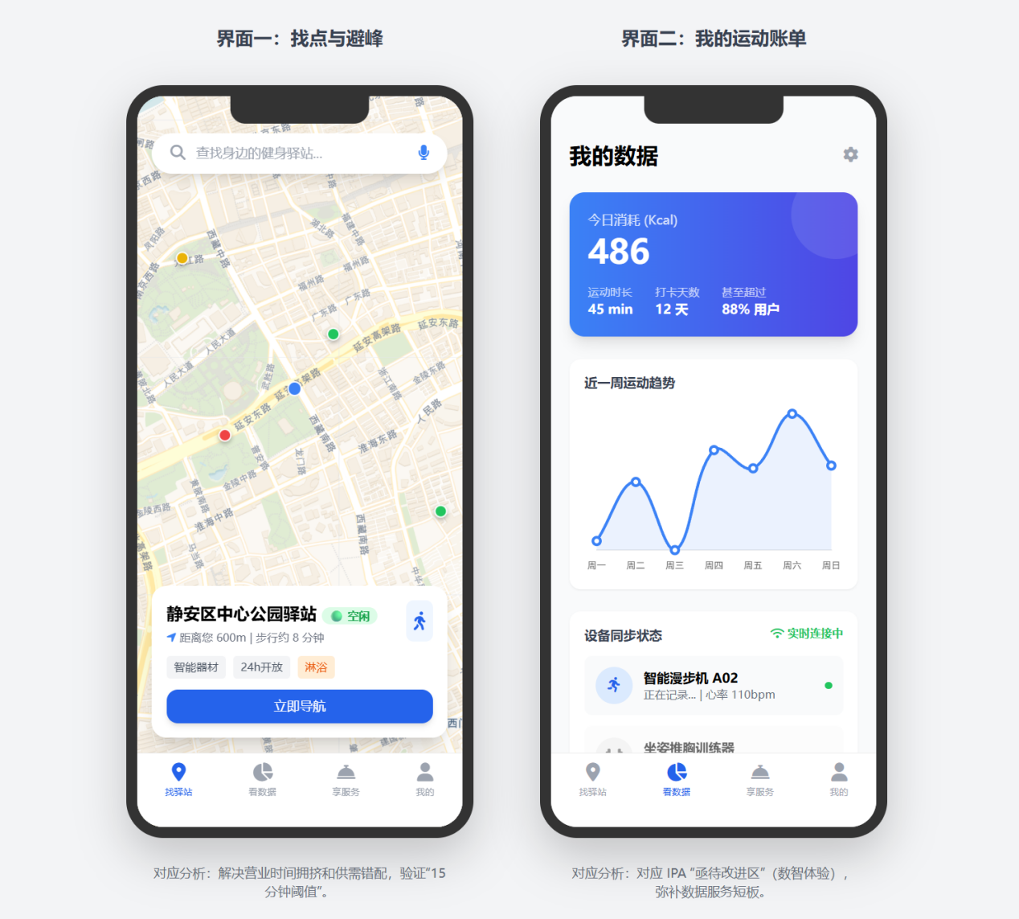
1. 界面一：GIS 动态导航（回应“15分钟物理边界”）
基于 SHAP 模型揭示的“15分钟断崖效应”，设计基于 GIS 的红绿灯状态导航。通过“空闲/拥挤”实时分流，引导市民在 15 分钟舒适圈内避峰就近锻炼，解决物理空间供需错配。
2. 界面二：个人数据驾驶舱（回应“数智体验缺失”）
针对 IPA 矩阵中“数据服务”的痛点，打通物联网设备，提供卡路里、心率及周运动趋势的可视化面板，将“哑终端”升级为“智能伴侣”，提升用户获得感。

3. 界面三：AI 处方与一键报修（回应“人员不足”与“维护底线”）
引入 AI 算法生成个性化运动处方，填补现场无教练指导的空白；设置显著的“一键报修”入口，承诺 48 小时闭环响应，通过数字化手段筑牢设施维护的“满意度底线”。
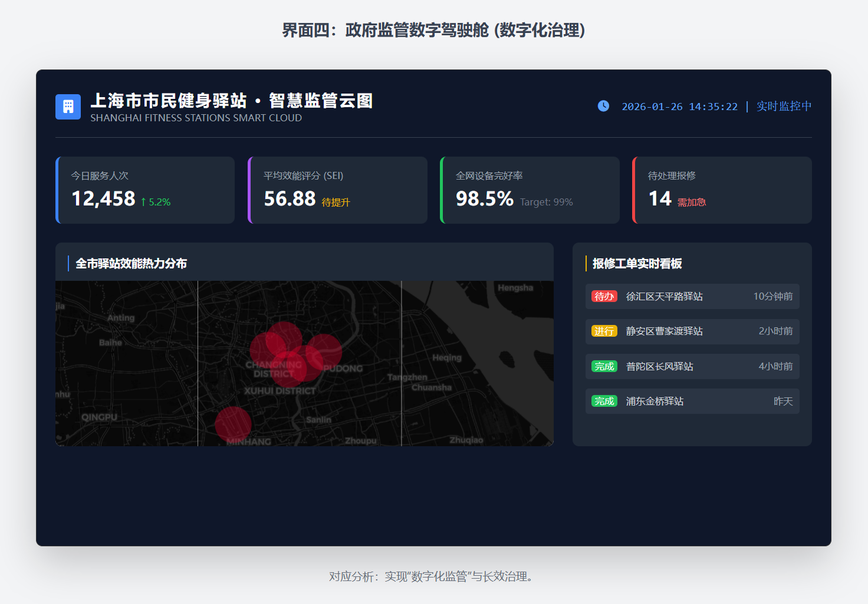
4. 界面四：城市治理数字底座（回应“长效管理机制”）
为管理者打造全域监管大屏，实时监测全市驿站 SEI 效能指数（当前 56.88）及设备完好率，实现从“被动管理”到“主动预警”的治理转型。

